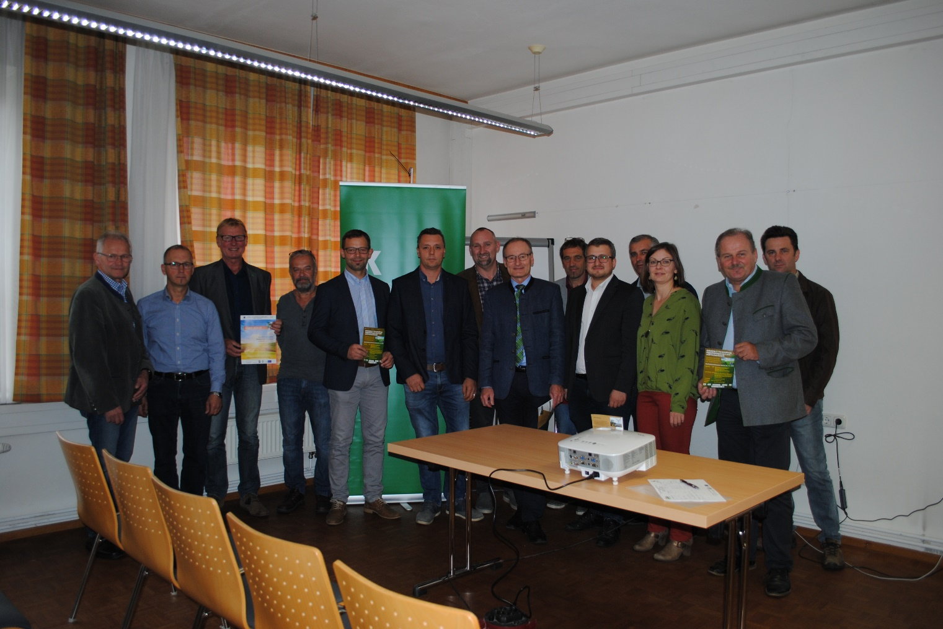
Vlnr: Rupert Kitzler, Franz Hinker, Mag. Martin Huber GF LEADER Waldviertler Grenzland, Gerhard Linhard Regionalberatung Wallenberger & Linhard, Mag. Martin Spitaler BBK Gmünd, Obmann Kleinregion StadtLand Vzbgm Christian Dogl, Obmann BBK Gmünd Markus Wandl, DI Heinrich Prankl Josephinum Wieselburg Research , Thomas Samhaber ILD, Ing. Stefan Polly Landwirtschaftskammer NÖ, Manfred Zeilinger, Kleinregionsmanagerin Mag. Viktoria Prinz, Obmann Verein Zukunftsraum Thayaland BR Bgm. Ing. Eduard Köck, Ing. Karl Weinberger

Digitale Land- und Forstwirtschaft
Veranstaltung 2 in der Bezirksbauernkammer Gmünd am 28.10.2019
Die beiden Regionen Zukunftsraum Thayaland mit den 15 Gemeinden des Bezirkes Waidhofen und die Kleinregion StadtLand aus dem Bezirk Gmünd setzen ihre Digitalisierungsoffensive fort. Das LEADER-Programm leistet hierfür die nötige finanzielle Unterstützung.

Am 28. Oktober 2019 um 10 Uhr bot eine hochrangig besetzte Expertenrunde mit den Impulsreferaten Landwirtschaft 4.0 vom Leiter des Josephinum Wieselburg Research DI Heinrich Prankl und Precision Farming Ing Stefan Polly von der Landwirtschaftskammer NÖ einen Einblick in die Zukunft der Land- und Forstwirtschaft. Alle Interessierten waren dazu herzlichst eingeladen. „Die Entwicklung in der Land- und Forstwirtschaft geht in Richtung Vernetzung der eingesetzten Maschinen und es ist nicht unbedingt ein großer Investitionsbedarf dafür notwendig um dabei zu sein“
hebt DI Heinrich Prankl bei seinem Vortrag hervor. Die großen Herausforderungen der Zukunft werden das Wassermanagement und das damit verbundene erkennen und finden von Kooperationspartnern im Einsatz von Maschinen und Ressourcen sein. Die zukunftsweisenden Techniken bei Precision Farming erläutert dann anschließend Ing Stefan Polly „die Feldbearbeitung geht in Richtung Einzelpflanzenbetreuung und bietet durch Satellitennavigation neue Möglichkeiten des exakten Bearbeitens von Böden und Pflanzen. Auch die Technologie der Drohnen wird gerade in der Schädlingserkennung immer bedeutender werden“. Die gesamte Veranstaltungsreihe bietet eine Information zu den neuesten Entwicklungen im Bereich der angewandten Digitalisierung und fungiert als Plattform zur Ideenentwicklung. „Die Zusammenarbeit in solchen Zukunftsbereichen liegt uns besonders am Herzen, gilt es doch die Möglichkeiten vor Ort optimal einzusetzen und beim Thema Digitalisierung den kleinen Vorsprung der Infrastruktur zu nützen“, bringt Obmann BR Bgm. Ing Eduard Köck das auf den Punkt. Beim angedachten Projekt digitaler Mähroboter geht es um die schonende Pflege von Biodiversitätsflächen. Dieser Bereich bildet auch einen zukünftigen inhaltlichen Schwerpunkt in der Kooperation mit der NÖ Landwirtschaftskammer. „Die Veranstaltung soll neue realisierbare Möglichkeiten und Projekte im Bereich Digitalisierung bringen“, zeigt sich Obmann Vzbgm Christian Dogl ebenfalls zuversichtlich. Zum Abschluss boten die Bäuerinnen des Bezirkes Gmünd einen genussvollen Einblick in die kulinarische Vielfalt.
Bei den weiteren Veranstaltungen zu den Themen Sozialbereich und Kultur (13.11.im Kubator Gmünd), Wirtschaft (19.11. in Vitis bei fab4minds), und im Bildungsbereich (02.12. in der HAK Waidhofen/Thaya) sollen ebenso umsetzbare Projekte gefunden werden.

Info: Verein Zukunftsraum Thayaland, Lagerhausstraße 4, 3843 Dobersberg
office@thayaland.at, 0664/2563824

